Die Auswirkung von reduzierten Ammoniak- und Stickstoffoxidemissionen auf PM10 – erste Resultate der Sensibilitätsstudien auf regionaler Ebene

Ein Hauptziel von PMinter ist es, die sogenannte Hintergrundbelastung näher zu spezifizieren. Es handelt sich dabei um eine Art Residuum von ca. 50% und mehr, das bei mikro skaligen Simulationen mit Lagrangen-Partikel-Modellen zu den berechneten Konzentrationen beaufschlagt werden muss, um die mit diesen Modelltyp nicht berücksichtigbaren komplexen Aerosol Dynamischen Prozesse (vor allem sekundäre Aerosolbildung) bzw. regionaler Transport (durch die Systemgrenzen) zu kompensieren. Um wichtige atmosphärenchemische und Aerosol Dynamische Prozesse , die zur sekundären Aerosolbildung führen berücksichtigen zu können und regionalen Transport/Ferntransport von Luftschadstoffen zu repräsentieren, müssen komplexe Modelle wie WRFchem verwendet werden. Jedoch ist deren Verwendung begrenzt auf feinste horizontale Gitterauflösungen bis zu 1 km. Ein weiterer wichtiger Punkt ist, dass verfügbare Emissionsdatenbanken wie MACC beschränkt sind auf feinst mögliche horizontale Auflösungen bis ca. 7 km.
Mit einer feinsten horizontalen Auflösung von ca. 7 km können die alpinen Tallagen, in denen sich die Luftschadstoffquellen hauptsächlich befinden sowie nahe gelegene eher anthropogen unberührte Kammlagen und Bergrücken, nicht aufgelöst werden. Daher wurden bei PMinter wichtige Emissionsdaten wie PM und PM-Vorläufer Gase wie Stickoxide (NOx), Ammoniak (NH3), SO2 und andere Gase mit 1 km x 1 km Auflösung selbst erstellt, ebenso die Hauptverursacher wie Verkehr, Hausbrand und falls Industrie Emissionsdaten verfügbar waren, wurde ebenso verfahren. Im Gegensatz zu primären PM Emissionen (welche direkt ausgestoßen werden), entstehen sekundäre PM Emissionen aus sogenannten Vorläufergasen wie NOx, NH3, SO2 oder aufgrund einer Vielfalt von flüchtigen organischen Vorläufergasen. Alle von ihnen, außer NH3, unterliegen komplexen atmosphärischen chemischen Prozessen, welche letztlich zu kondensierbaren Gasen mit niedrigen Dampfdrücken führen, wie beispielsweise HNO3(g) (von NOx) oder H2SO4 (g) (von SO2). Schließlich gehen HNO3(g), NH3(g), H2SO (g) oder Reaktionen von flüchtigen organischen Verbindungen (VOC) in die Partikelphase über und bilden flüssige oder feste Salze wie NH4NO3, (NH4)2SO4 bzw. andere Produkte.

Im PMinter Programmgebiet (Südkärnten, Südsteiermark und Nordslowenien) ist der Verkehr die Hauptquelle der NOx Emissionen, die Landwirtschaft stellt die Hauptquelle der NH3 Emissionen dar. Innerhalb der PMinter Regional-Modellierung wurde eine sogenannte „Multi-Nesting“ Technik angewandt (eine Art „Verschachtelung“ von 3 verschiedenen Modellgebieten) von größeren und gröber aufgelösten Modellgebieten zu kleineren jedoch feiner aufgelösten Modellgebieten. Das erste und größte Modellgebiet umfasst beinahe das gesamte europäische Festland, das zweite die östliche Alpen- und Voralpenregion und schließlich sind die beiden kleinsten Rechengebiete mit 1 km horizontaler Auflösung im mittleren Gebiet (östlicher Alpenraum) eingebettet. Vorläufige Ergebnisse für das Januar Monatsmittel der PM10 Konzentrationen für den Basislauf, und das Gebiet des Klagenfurter Becken und den Osten Sloweniens, sind in Abb 1. dargestellt.

Basierend auf dem Basislauf wurden die NOx Emissionen des Verkehrs um 35% reduziert. Verglichen mit dem Basisfall zeigt die Differenzenabbildung (Abb. 2) die Auswirkung der Reduktion von NOx (als Vorläufergas) auf sekundär gebildetes PM10. Es wurden weit verbreitete Reduktionen der PM10 Konzentrationen (1-2 µg/m³) im Raum Klagenfurt, im Drautal sowie weit verbreitete PM10 Reduktionen (von 2-3 µg/m³) im Celje Becken, in der sogenannten (früheren) Region Südsteiermark und in Nord-Ost Slowenien berechnet.

Ebenso wurden, basierend auf dem Basislauf, die NH3 Emissionen der Landwirtschaft um
35 % reduziert. Verglichen mit dem Basisfall zeigt die Differenzenabbildung (Abb. 3) die Auswirkung von NH3 Emissionsreduktionen auf sekundär gebildetes PM10. Es wurden weit verbreitete Reduktionen der PM10 Konzentrationen (2 – 3 µg/m³) im Drautal, in der Umgebung von Klagenfurt (4 µg/m³), im Celje Becken sowie in der sogenannten (früheren) Region Südsteiermark (4 – 5 µg/m³) und in Nord-Ost Slowenien (bis zu 6 µg/m³) berechnet.
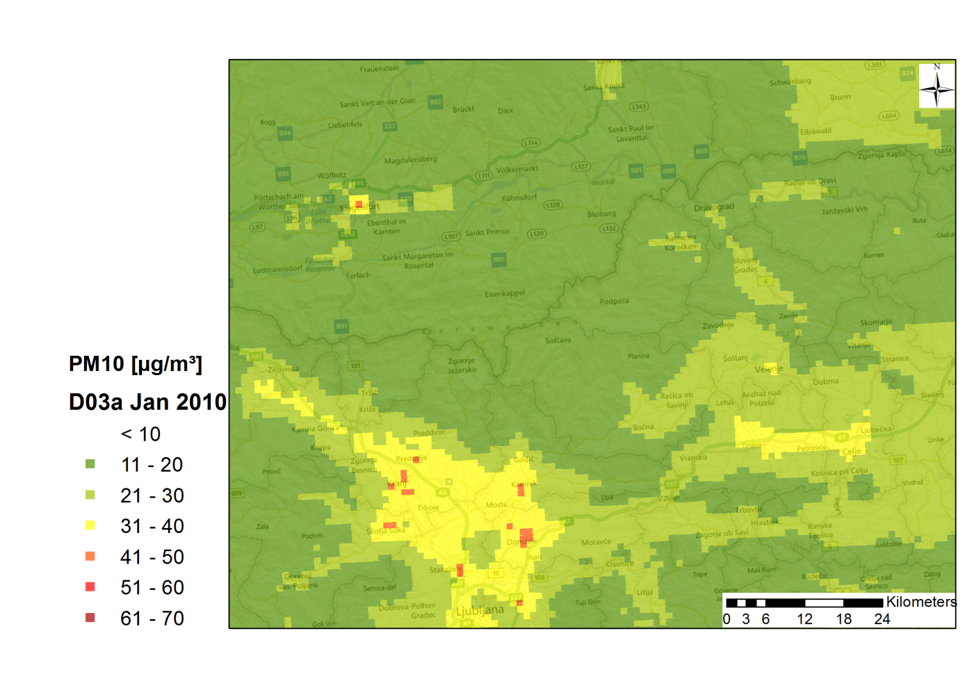
Abb. 1: Monatsmittel PM10 Januar 2010, Basisfall für den Bereich der dritten Nesting Stufe (1 km horizontale Auflösung).

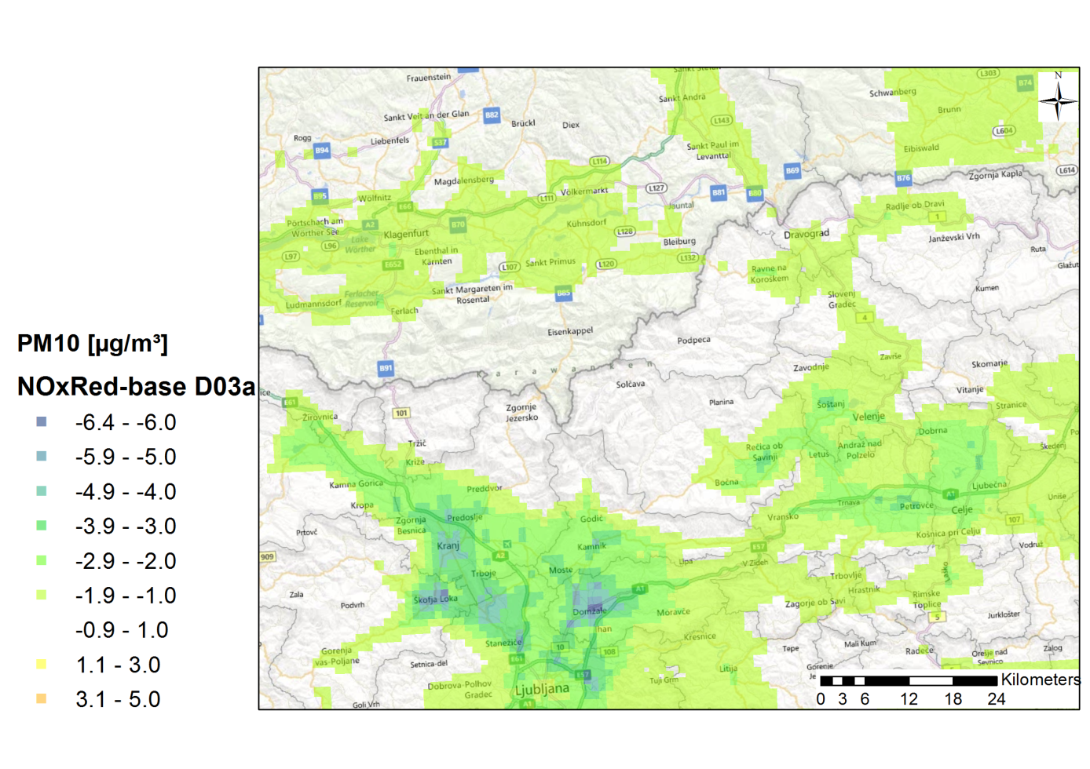
Abb. 2: Differenzenabbildung für PM10, „Szenario Basisfall – 35 % NOx Emissionen“, Differenzen für das Monatsmittel PM 10 Januar 2010 für das Gebiet der dritten Nesting Stufe(1 km horizontale Auflösung).

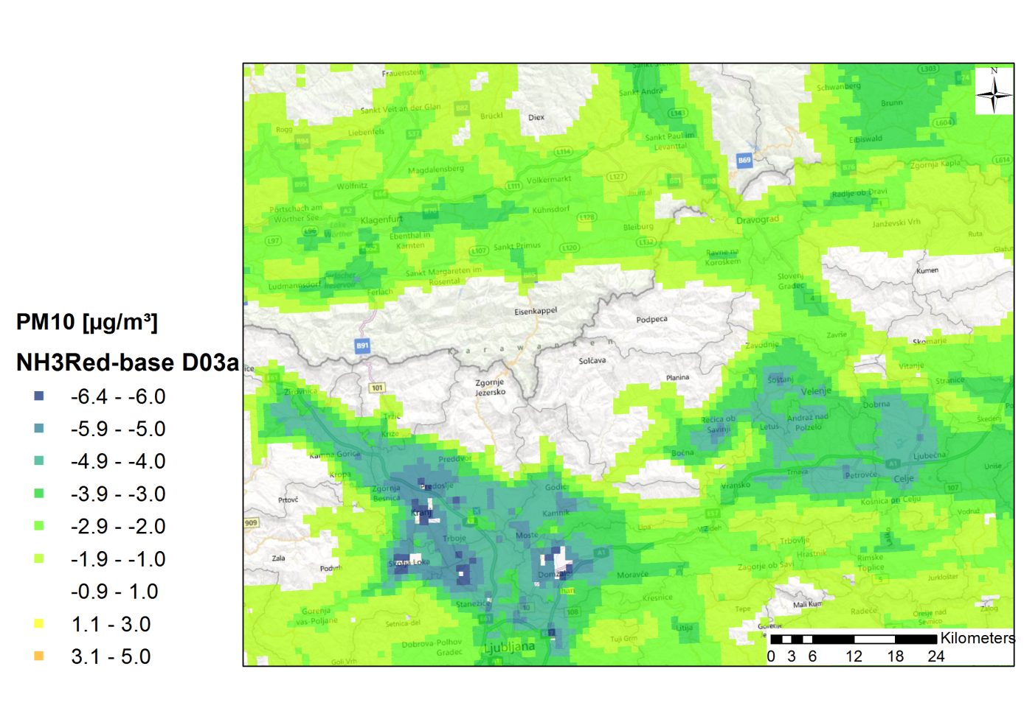
Abb. 3: Differenzenabbildung für PM10, „Szenario Basisfall - 35% NH3 Emission“, Differenzen für das Monatsmittel PM10 Januar 2010 für das Gebiet der 3. Nesting Stufe (1 km horizontale Auflösung).

